**Tay chân miệng: nhận diện và chăm sóc trẻ bệnh như thế nào?**

Trẻ mắc Tay chân miệng ban đầu sẽ nổi bóng nước. Nếu bóng nước ở trong miệng vỡ ra thành vết loét, còn bóng nước ở lòng bàn tay, lòng bàn chân, gối, mông thì thường không bị vỡ ra và sau đó sẽ khô dần. Diễn tiến bệnh thường kéo dài từ 5 đến 7 ngày, có thể nhiều hơn 10 ngày.

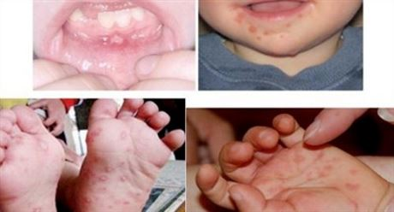

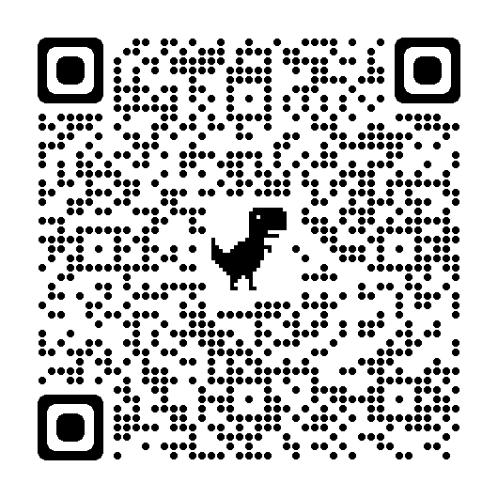

**QUÉT MÃ QR ĐỂ TÌM HIỂU CÁCH NHẬN DIỆN VÀ CHĂM SÓC TRẺ BỆNH**

**TAY CHÂN MIỆNG**

**Nguồn: Trung tâm kiểm soát bệnh tật TPHCM ( HCDC)**